L’Europe des peintres :
Piero della Francesca et Dürer.
Conférence à l’occasion de « La Forêt des Livres 2008 / Les bonnes feuilles de la XIIIe édition » à Chanceaux-près-Loches en Touraine
par Gabriel-Aldo BERTOZZI

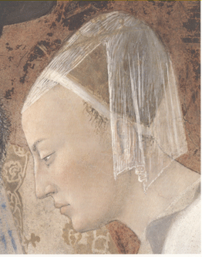
Piero della Francesca, La Reine de Saba (détail)
à René Guitton et à Gonzague Saint Bris

Le sujet de ma conférence est L’Europe des peintres : Piero della Francesca et Dürer. Ce titre pourrait d’emblée apparaître un peu bizarre surtout à cause de l’association de ces deux artistes, l’un italien, ou mieux toscan de Sansepolcro, l’autre, allemand de Nuremberg. Toutefois nous verrons que de nombreux rapprochements sont possibles. On pourrait même dire qu’ils représentent un domaine privilégié dans les études comparatives.
Sans omettre la partie scientifique pour un public intéressé à la Renaissance, je dois ajouter qu’il y a des raisons personnelles, car j’ai eu l’occasion, dans ma vie, de fréquenter les lieux de ces deux maîtres de l’art, surtout ceux de Piero della Francesca.
Si André Breton, fondateur du Surréalisme, assurait qu’une anecdote vaut mieux que la lecture de plusieurs livres pour comprendre un auteur, j’affirme que la connaissance des lieux est toujours une bonne contribution pour se plonger dans une œuvre.
Le temps passe, les hommes changent, mais certains caractères ne disparaissent pas facilement.
Par exemple, moi, d’origine toscane du côté paternel, j’ai toujours pensé qu’il est bien ardu de comprendre certains passages de La Divine comédie de Dante sans être florentin.
En outre, ce choix a également été dicté par des raisons de contingence, car dans mon roman, Retour à Zanzibar (éditions du Rocher, 2008), le héros, dans son étonnante odyssée, dans sa longue quête, dans sa recherche essaie de dévoiler certains mystères et parcourt des phases alchimiques liées justement aux œuvres de Piero della Francesca et de Dürer.

***

On ne connaît pas la date de naissance de Piero della Francesca. Giorgio Vasari, le fondateur de l'histoire de l'art, dans son ouvrage extraordinaire et novateur, Le Vite, de 1550, affirme que le peintre serait né en 1406. Mais cette date est fort discutable : pour certains historiens il s’agit de l’année 1412, d’autres encore plus prudents la situent entre 1406 et 1420. Quelle chance pour Piero, s’il avait su, dans sa vieillesse, qu’il pouvait se rajeunir de 5/7 ou même de 14 ans sans démenti de la part de l’histoire !
Fils de Benedetto de’ Franceschi, cordonnier et tanneur et de Romana di Pierino da Monterchi, on ignore même pourquoi, peu après sa mort on l’a appelé « della Francesca », plutôt que « di Benedetto » o « de’Franceschi ».
Son lieu de naissance est Borgo San Sepolcro. Or, moi qui connais très bien cette ville toscane, située à la limite de l’Ombrie, je peux vous assurer qu’elle résume la quintessence des caractéristiques de ces deux régions de l’Italie centrale, mères de tant de génie, dans son paysage, avec ses verts cyprès en longues rangées sur les collines ou marquant l’entrée de villas cossues, et aussi dans les traits physionomiques et l’attitude de ses riverains qui ne peuvent échapper à un œil attentif, de peintre disons, comme je le suis.
L’œuvre de Piero représente la plus haute synthèse de l'art pictural du Quattrocento (fresques de la Légende de la Vraie Croix, 1452 - 1464, S. Francesco d'Arezzo [Illustr. 1]; Madone de Senigallia, galerie nationale d’Urbino [Illustr. 2]; et, en tant que théoricien, son traité de perspective, avec lequel il a fixé les règles de la perspective rationnelle, prélude à la géométrie projective.

***

Dürer est né à Nuremberg en 1471. Dessinateur, graveur sur cuivre et sur bois, peintre et théoricien, il est – permettez-moi de répéter un jugement très répandu –, sans conteste le plus illustre des artistes allemands. Oui, je partage tout à fait cette appréciation.
D’ailleurs il a joui même de son vivant d'une très large réputation, surtout comme graveur. En effet, plusieurs artistes en Europe ont copié et ont essayé d’imiter, sans résultats appréciables, ses gravures. La gravure sur cuivre, qu’il a portée à un stade de perfection jamais atteint depuis lors, et la gravure sur bois qui, grâce à lui, est passée de simple technique employée par les illustrateurs au rang d'un art majeur, trouvent chez Dürer, sinon leur véritable père, étant déjà connues, leur emblème par excellence.
Ce n’est pas un hasard si, pour une collection de livres que je dirige, j’ai choisi comme couverture une gravure de Dürer.
Personnellement, je préfère ses gravures à sa peinture. Dans cette dernière, avec ses madones, ses nativités, ses saints, il n’a pas la même clarté de vision, mais toutefois ses portraits, comme par exemple celui d’une jeune femme vénitienne de 1505 [Illustr. 3] ou Vanitas [Illustr. 4] de deux années plus tard, me frappent (excusez-moi le verbe peu scientifique, mais je n’arrive pas à m’exprimer différemment). Ses autoportraits surtout, en particulier celui du Prado, à Madrid, de 1498, avec sa barbe bouclée [Illustr. 5].
Qu’il me soit donc permis d’ajouter aussi que, sans ses gravures, son génie se serait également imposé dans l’histoire de l’art de la Renaissance européenne.

***

Dans le fleuve du temps, à deux époques différentes de la Renaissance (Piero della Francesca mourut en 1492 et Dürer en 1528), nous trouvons deux artistes qui ont eu, par coïncidence et par choix, plusieurs points en commun. Tous les deux ont disparu dans la ville qui les a vus naître: Borgo Sansepolcro pour Piero, Nuremberg pour Dürer ; tous les deux ont eu un fort penchant pour les mathématiques et la perspective. Le peintre italien peut en effet être considéré comme un véritable mathématicien et, comme je viens d’affirmer, son traité de perspective a fixé les règles de la perspective rationnelle, prélude de la géométrie projective.
Les artistes de la Renaissance aspiraient à donner une représentation rigoureuse de la réalité naturelle, capable d’offrir quelque chose de son origine divine. Piero fut l'un des plus importants partisans de cette idée. Les mathématiques lui offrirent la façon d'atteindre cet achèvement des formes. Si nous regardons, par exemple, la Fresque du cycle de La Légende de la Vraie Croix nous voyons des personnages solennels et impassibles, géométrisés – pourrait-on dire – en fonction de l'espace perspectif. Les couleurs sont justement celles tendres et lumineuses des beaux jours de Sansepolcro ou, dans ce cas, d’Arezzo. Avant de mourir, il écrivit le De Perspectiva Pingendi, le De quinque corporibus regularibus et un manuel de calcul ayant pour titre De Abaco.
Dans son atelier, ou mieux, dans sa bottega, comme on appelait les locaux d’un peintre à la Renaissance, étudièrent, parmi d’autres, des artistes tels que Luca Signorelli et le Pérugin. Luca Signorelli, de Cortona, une ville voisine, entra très jeune dans l’atelier de Piero della Francesca qu’il avait rencontré lors de l’exécution des fresques de l’église Saint-François. L’influence exercée par le maître sur Luca fut à tel point considérable que Vasari ira même jusqu'à dire qu'un travail réalisé par Signorelli durant sa jeunesse ressemblait tellement aux œuvres de Piero qu'on n'arrivait pas à les distinguer.
Piero fut donc un maître des maîtres. Par exemple Pietro Vannucci, le Pérugin, en idiome local il Perugino, fut choisi à son tour comme maître par le jeune Raphaël. Et tous ces artistes furent originaires de cet incroyable triangle – et pas seulement au cours de la Renaissance – constitué par la Toscane, l’Ombrie et les Marches que j’ai eu la chance de très bien connaître.
Le peintre allemand lui aussi se passionna pour les principes mathématiques et optiques de la perspective. En 1494, il se rendit en Italie et rencontra Jacopo de’ Barbari qui l’initia au rôle des mathématiques dans les proportions et la perspective. Il se plongea alors dans les Éléments d’Euclide et le traité De architectura de Vitruve. Je vous rappelle qu’il publia plusieurs ouvrages théoriques et techniques, y compris un Traité des proportions du corps humain. Le génie de Piero et de Dürer aimait donc alterner le pinceau à la plume.
Quant au pathos produit par leurs œuvres, le résultat est bien différent car chacun d’entre eux y met sa forte personnalité – incomparable pourrait-on ajouter. Dans les personnages, les paysages, jusqu’aux objets de Piero, on voit tout à fait la Toscane de la Renaissance ; de même dans ceux de Dürer on peut facilement reconnaître les caractères de la Bavière. Mais cela est encore une façon de rapprocher les deux artistes.
Coïncidences biographiques quelquefois, mais aussi différences. On ne connaît rien de l’enfance de Piero : un des premiers documents le concernant date du 27 mai 1430 et son activité d’artiste date de 1439, avec les fresques de la Vie de la Vierge dans le chœur de l'église Sant’Egidio de Florence.
Au contraire, malgré quelques points obscurs, la vie de Dürer, fils d'un orfèvre de Nuremberg, nous est relativement bien connue grâce à des documents de l’époque et surtout à ses écrits autobiographiques.
De même pour la fortune dans la critique. Dürer de son vivant a eu, certes d’une façon différente, un large succès, tandis que le grand talent de Piero est une découverte, une reconnaissance plutôt récente.

***

Comme je viens de le dire, dans mon roman, le héros, dans sa longue quête, essaie de dévoiler certains mystères et parcourt des phases alchimiques liées justement aux œuvres de Piero della Francesca et de Dürer.
Le protagoniste suit en effet une trace fournie par :

une carte postale d’Arezzo avec la reproduction de la fresque de Piero della Francesca représentant la reine de Saba (p.25)

Et, sautant plusieurs pages, j’arrive tout de suite au moment où le protagoniste va essayer de trouver cette trace présumée :

Encore un peu troublé par les questions que les paroles de la femelle de l’Alchimiste avaient suscitées en lui, le jour suivant, fidèle à un programme établi à l’avance, il partit avec Eugeni visiter les fresques de Piero della Francesca à Arezzo. […]
Il [Gianni] lui demanda.
– Qu’est-ce qui te frappe le plus dans ses œuvres: l’immobilité magique, le silence, l’harmonie architecturale, la disposition des personnages ou la tonalité de la couleur ?
– Peut-être la tonalité de la couleur… mais je me laisse probablement influencer par une phrase qu’on lui attribue, la seule que j’aie lue dans un ouvrage de vulgarisation: peindre signifie reproduire les couleurs telles qu’elles apparaissent dans la nature, en restant fidèle à leur chatoiement. […]
Ils arrivèrent bientôt à Arezzo. […] à l’église de San Francesco qui abritait les célèbres fresques.
Julius chercha sur ces murs sacrés quelque chose pouvant le relier à Noname. En vain. […]
Julius essayait de deviner d’autres énigmes, de saisir d’autres richesses. […]
– Pourquoi cette fresque de la reine de Saba et de Salomon, ainsi que les autres ici présentes, s’appellent-t-elles Découverte et Vérification de la vraie Croix ? demanda Julius.
– Il s’agit d’une réinterprétation picturale et libre de la Légende dorée, le texte de Jacques de Voragine datant du XIIIe siècle, répondit Gianni. On y raconte que Seth planta sur la tombe de son père Adam un rameau qui, devenu un arbre énorme, arriva jusqu’à l’époque de Salomon. Le roi, qui le trouvait très beau, l’utilisa pour construire un pont. La reine de Saba, en le voyant, prédit que ce bois incarnerait le salut des chrétiens et la fin du règne des juifs. Salomon, inquiet pour l’avenir de son peuple, l’ensevelit, mais la planche cachée accomplit le miracle et réapparut enfin. Elle fut ainsi réutilisée pour la croix du Christ […] Je peux te dire cependant que ces apparitions et ces disparitions continuelles du bois sacré ramènent, par analogie, au Saint-Graal, symbole secret, qui apparaît seulement aux plus dignes, selon un mystérieux dessein.

Ayant écouté cette histoire, Julius se ranima comme s’il avait bu un verre de bon vin rouge. Il avait cherché sur ces fresques un mystère à dévoiler, un code à déchiffrer, mais malgré les articles des critiques d’art, il n’avait vu que des paysans toscans attifés en dignitaires de la cour et de très jolies jeunes filles de la campagne, couvertes de voiles et de vêtements bigarrés. (pp. 164-169)

Quant à Dürer, dans mon roman, il apparaît d’une façon tout à fait différente, il devient là un des personnages exemple de la science d’Hermès, l’alchimie, surtout à cause de son célèbre cuivre de la mélancolie qu’il a appelé Melencolia I [Illustr. 6]. Or, vous savez qu’il y a des œuvres qui deviennent emblématiques de quelque chose, par exemple, La Joconde à tort ou à raison est devenue l’emblème même de la peinture. Eh bien ce tableau est devenu l’emblème de l’alchimie, la suprême icône, ou si vous préférez, le grand logo !

Je cite un passage de mon roman où la femelle de l’alchimiste reçoit Applemayer :

Il émanait de cette pièce la même atmosphère que celle du tableau Melencolia d’Albrecht Dürer. Dans tous ses espaces s’entassaient des objets, chacun d’entre eux semblant se transformer en un symbole ésotérique aux multiples sens. Il ne manquait que l’ange boudeur, affligé par cet obscur sentiment que le Moyen Âge définissait comme « humeur mélancolique » ou « paresse ». On pourrait le remplacer par Uma, elle-même, en raison de son attitude saturnienne. […] (p. 152)

Par la suite, toujours dans mon roman, je place Dürer parmi les alchimistes célèbres :

– Ne me dis pas, Applemayer, que tu ignores qui est Paracelse ? […]
– C’est avant tout un célèbre alchimiste du XVIe siècle, un alchimiste dans le vrai sens du terme. […]
– Il y a aussi Dürer que nous avons évoqué, un vagabond, un personnage errant et maudit sur cette terre comme d’autres hommes à son époque: Giordano Bruno qui fut l’un de ses grands admirateurs, Copernic et d’autres encore. […] (pp. 158-159)

Des centaines de pages ont été écrites sur ce tableau de la mélancolie, en s’arrêtant sur la richesse des éléments qui le composent, notamment, avec toute sa puissance, l’ange mélancolique, mais aussi une large quantité de symboles et/ou outils employés par les alchimistes. Et, parmi les plus importants un carré magique. Je cite une partie d’un dialogue de mon roman :

– Attends, tu as dit qu’il s’agit d’un carré, d’un carré de chiffres ? […]
– Alors la somme de toutes les lignes, aussi bien horizontales que verticales et diagonales, donnera toujours quinze comme résultat. […]
C’est vrai ! Tu es extraordinaire, comment as-tu compris ?
– Question de routine Julius, de simple routine, du moins dans le domaine alchimique. Si tu avais à l’esprit les détails du tableau Melencolia de Dürer, œuvre emblématique de la science d’Hermès, tu te souviendrais que l’auteur y a dessiné un carré magique de constante 34. (pp. 192-193)

Oui, ce carré magique donne toujours 34 comme résultat, mais si nous lisons les chiffres en bas nous avons aussi la date de composition du tableau : 1514.
Je viens de dire qu’on a beaucoup écrit sur Melencolia I, mais, que je sache, personne ne s’est arrêté sur le fait qu’il y a des éléments qu’on trouve dans la franc-maçonnerie. On sait que les associations de francs-maçons, très actives encore au XVe siècle, entrèrent en décadence par la suite, mais continuèrent à opérer en Allemagne de façon marginale. Dürer, selon toute probabilité, les a connues. Il y a plusieurs outils dans le tableau, mais, par exemple, le seul en évidence que l’ange tient dans sa main est un compas !

***

Le milieu de Nuremberg, généralement cité pour expliquer cette transformation d'un artisan médiéval en artiste de la Renaissance et le succès de son art, nous aident à comprendre les conditions particulièrement propices, car la ville connaissait une prospérité sans précédent et presque unique dans l'Europe d'alors. Ses relations étroites avec l’Italie, surtout avec Venise, favorisaient aussi la connaissance de l'art italien.
Piero et Dürer ont eu tous deux des rapports étroits avec leurs confrères de Venise et de la Vénétie, pour le premier il suffirait de rappeler son amitié avec Domenico Veneziano ; pour le second ses séjours à Venise. Mais c’est un sujet trop vaste qui dépasserait, à lui seul, les bornes d’une communication. Je vais donc conclure.

***

Personnellement je n’aime pas me tourner vers le passé et en tant qu’auteur d’avant-garde, j’essaie, comme peintre et comme écrivain, d’aller en avant, en avant, comme disait Rimbaud. La Renaissance est passée. Depuis longtemps ! Mais il m’arrive – et je ne pense pas être le seul – de considérer ces grands artistes de la Renaissance hors du temps. Combien d’années ont vécu Piero et Dürer ? Et Léonard de Vinci et Raphaël et Michel-Ange ? Cela ne m’intéresse que pour des raisons académiques. Ils sont absolus, du latin ab-solvo qui veut dire « sans liens ». C’est là le phénomène qui se produit en moi avec la Renaissance. De même avec la Grèce ancienne qui m’étonne et m’étonnera toujours malgré mon exigence d’essor.
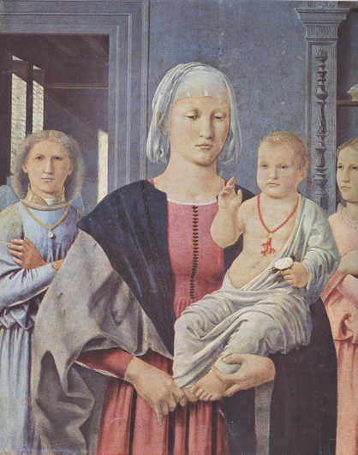
[Illustr. 2]

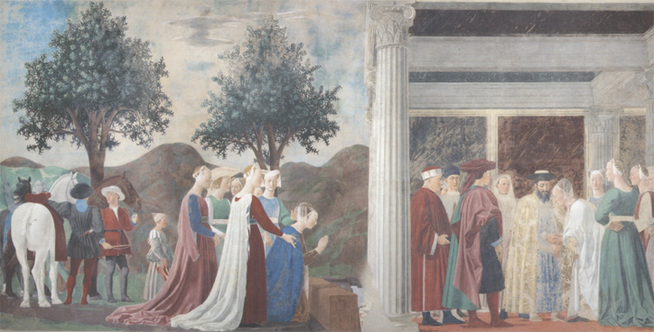
[Illustr. 1]
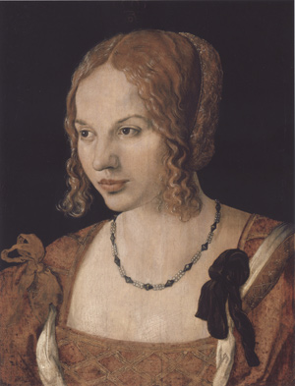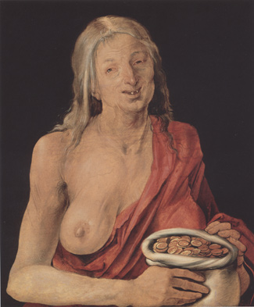
[Illustr. 3] [Illustr. 4]

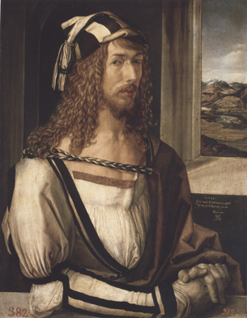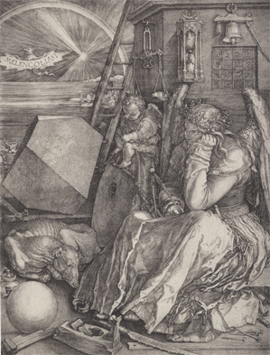
[Illustr. 5] [Illustr. 6]

Voir Manifeste de la critique iniste, in www.gabertozzi.com

